Téma: | Mám veľa darov
Tematický celok: | Miluj Boha a blížneho ako seba samého
Trieda: | 4.A
Cieľ: | Vymenovať aké dary a talenty dostal od Boha ako dar a uvedie príklad, ako ich dokáže využiť aj pre iných,
Priebeh: | Pre správnu prácu si musíš otvoriť zadanie vo formáte .doc alebo .pdf, táto tabuľka neobsahuje obrázky !  Môj milý štvrták,  Veľmi pekne ťa pozdravujem. Situácia okolo Covid 19 nás opäť od seba odlúčila, takže ti posielam krátke zadanie z predmetu náboženská výchova. Je mi veľmi ľúto, že sa nemôžeme spoločne stretnúť, ale verím tvojím schopnostiam a určite budeš vedieť všetko vypracovať. Ak si ešte nepostrehol, minulý týždeň popolcovom stredou začalo pôstne obdobie. Pokús sa nájsť si vhodné predsavzatie, ktoré budeš vedieť dodržať :D. S modlitbou v srdci tvoja katechétka.  Podobenstvo o talentoch  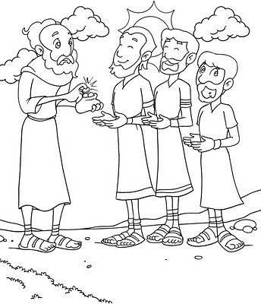  Ježiš povedal svojim učeníkom toto podobenstvo: „Istý človek sa chystal na cestu. Zavolal si sluhov a zveril im svoj majetok: jednému dal päť talentov, druhému dva a ďalšiemu jeden, každému podľa jeho schopností, a odcestoval. Ten, čo dostal päť talentov, hneď šiel, obchodoval s nimi a získal ďalších päť. Podobne aj ten, čo dostal dva, získal ďalšie dva. Ale ten, čo dostal jeden, šiel, vykopal jamu a peniaze svojho pána ukryl. Po dlhom čase sa pán tých sluhov vrátil a začal s nimi účtovať. Predstúpil ten, čo dostal päť talentov, priniesol ďalších päť talentov a vravel: ‚Pane, päť talentov si mi odovzdal a hľa, ďalších päť som získal.‘ Jeho pán mu povedal: ‚Správne, dobrý a verný sluha; bol si verný nad málom, ustanovím ťa nad mnohým: vojdi do radosti svojho pána.‘ Predstúpil ten, čo dostal dva talenty, a vravel: ‚Pane, dva talenty si mi odovzdal a hľa, získal som ďalšie dva.‘ Jeho pán mu povedal: ‚Správne, dobrý a verný sluha; bol si verný nad málom, ustanovím ťa nad mnohým: vojdi do radosti svojho pána.‘ Predstúpil aj ten, čo dostal jeden talent, a hovoril: ‚Pane, viem, že si tvrdý človek: žneš, kde si nesial, a zbieraš, kde si nerozsýpal. Bál som sa, preto som išiel a ukryl tvoj talent v zemi. Hľa, tu máš, čo je tvoje.‘ Jeho pán mu povedal: ‚Zlý a lenivý sluha! Vedel si, že žnem, kde som nesial, a zbieram, kde som nerozsýpal? Mal si teda moje peniaze dať peňazomencom a ja by som si bol po návrate vybral, čo je moje, aj s úrokmi. Vezmite mu talent a dajte ho tomu, čo má desať talentov. Lebo každému, kto má, ešte sa pridá a bude mať hojne. Ale kto nemá, tomu sa vezme aj to, čo má. A neužitočného sluhu vyhoďte von do tmy; tam bude plač a škrípanie zubami.‘“  Video animácia k &biblickému textu  https://www.youtube.com/watch?v=hJSq7KYhSdM&t=25s  Práca s biblickým textom:  - odpovedaj na otázky:  * bolo spravodlivé rozdelenie talentov pre sluhov?  * pokús sa povedať, prečo zlyhal posledný sluha?  * bol trest, ktorý dostal posledný sluha primeraný?  2. Dary, ktoré si ty dostal od Boha /Pána/ si zapíš do mešca. Môžeš si vytlačiť alebo nakresliť svoj vlastný mešec.  3. pokús sa jednou vetou odpovedať, ako využívať dary / talenty, ktoré si dostal od Boha.
Záver: | V prípade potreby ma neváhaj kontaktovať na email.: cimerakova.zsudica@gmail.com

